DAMPAK FENOMENA *BABY BOOM* TERHADAP POPULASI JEPANG TAHUN 2018

Yessy Harun1, Robihim2, Uly Lulu Qur’ani3

123 Fakultas Bahasa dan Budaya Universitas Darma Persada

[yessyharun@gmail.com](mailto:yessyharun@gmail.com); [dadanrobihim@gmail.com](mailto:dadanrobihim@gmail.com)

ABSTRAK

Fenomena *Baby Boom* merupakan kondisi lomjakan penduduk Jepang yang terjadi sekitar tahun 1947 sampai 1949. Hal ini diakibatkan merosotnya populasi penduduk Jepang akibat pengeboman kota Hiroshima dan Nagasaki oleh Amerika Serikat pada tahun 1945 yang menewaskan 90.000-146.000 orang di Hiroshima dan 39.000-80.000 orang di Nagasaki. Kondisi seperti ini menjadikan semua tentara Jepang ditarik dari peperangan dan kembali kepada kehidupan sipil. Oleh karena itu terjadilah ledakan kenaikan penduduk yang menyebabkan melonjaknya jumlah penduduk seitar 5% setiap tahunnya. Tujuan penelitian ini adalah untuk mengetahui dampak fenomena *Baby Boom* yang dialami Jepang terhadap populasinya di tahun 2018. Metode penelitian yang digunakan adalah studi kepustakaan, yaitu mengambil data-data dari berbagai sumber. Adapun data penelitian didapatkan dengan mengumpulkan data dari jurnal internasional, e-book, buku, dan website lembaga resmi Jepang. Hasil dari penelitian ini untuk mengetahui penyebab terjadinya fenomena Baby Boom, serta dampak yang dihasilkannya terhadap populasi Jepang tahun 2018.

Kata Kunci: Dampak, Fenomena *Baby Boom,* Populasi Jepang

1. Pendahuluan

Setelah Perang Dunia II penduduk terjadi pada tahun 1947 sampai 1949. Jumlah kelahiran mencapai 2,6 juta, dengan puncaknya pada 1949 sebanyak2.697.000 kelahiran, hingga total mencapai 8 juta pada periode tersebut. Lonjakan penduduk ini ydikenal sebagai *Baby Boom.* Bayi yang lahir pada era *Baby Boom* mencapai 5% dari seluruh penduduk Jepang pada saat ini, yang mengalami masa lansia di waktu yang bersamaan dan menjadi salah satu masalah yang serius di Jepang (Kazuo, 2005: 10).

Dampak-dampak dari fenomena *Baby Boom*, yaitu pertama terjadinya krisis pangan. Hal ini disebabkan karena Jepang pada saat itu baru mulai bangkit dari sisa-sisa jatuhnya setelah Perang Dunia II, sedangkan ketersedian bahan pangan lebih sedikit dari populasi yang bertambah pada saat itu.

Kedua dampak dalam bidang pendidikan yaitu gelombang pertama dari generasi *Baby Boom* mengalami masalah ketika memasuki usia 6 tahun pada tahun 1953 dimana mereka mulai masuk sekolah dasar. Setiap sekolah dalam satu kelas menampung siswa dari generasi *Baby Boom* ini sebanyak 55 sampai 60 orang dan setiap sekolah menyediakan 10 kelas untuk mereka. Masalah yang ada pada keadaan sewaktu memasuki sekolah dasar ini juga tetap berlanjut sampai mereka memasuki pendidikan sekolah menengah pertama dan sekolah menengah atas. Dampak ini terus berlanjut memasuki tes perguruan tinggi. Banyaknya usia sebaya dari generasi *Baby Boom,* persaingan menajdi sangat ketat.

Setelah generasi ini memasuki perguruan tinggi terbentuklah *Zenkyoto*, yang merupakan komite perjuangan bersama semua kampus beranggotakan mahasiswa. Komite ini mendominasi perkumpulan mahasiswa di kampus-kampus. *Zenkyoto* menyuarakan tentang revolusi dan menentang imperialism, serta menuntut kesetaraan sosial pada pemerintah Jepang. Pada saat itu Jepang masih menganut sistem hierarki yang bertentangan dengan tuntutan kesetaraan sosial (Kazuo, 2005: 11).

Ketiga dampak *Baby Boom* pada dunia kerja. Banyaknya calon tenaga kerja dari generasi *Baby Boom* menjadikan posisi sebagai pegawai level rendah di berbagai perusahaan, terutama perusahaan industri. Namun ada pula dampak positifnya *Baby Boom* yaitu terjadinya *Bubble Economy*, yaitu meningkatnya kebutuhan hidup sehingga menghasilkan perusahaan yang stabil, dengan meningkatnya kebutuhan pasar Jepang ini membuat perekonomian Jepang meningkat drastis. Fenomena ini disebut *Izanagi Boom* yang berlangsung antara November 1965 sampai Juli 1970. Ketika orang-orang dari generasi Baby Boom ini memasuki usia lansia merekapun bersama-sama menyelesaikan masa kerjanya di perusahaan tempat mereka berkerja. Hal ini mempengaruhi ekonomi Jepang, yang mana perusahan harus mengeluarkan biaya pensiun dalam jumlah yang banyak dalam satu waktu. Selain itu kekosongan tenaga kerja juga terjadi hampir di semua sektor perusahaan (Goldstain, 2018:125).

1. Pembahasan

Fenomena Baby Boom yang terjadi di Jepang hanya terjadi pada satu titik periode saja dan pada periode berikutnya peningkatan kelahiran lebih sedikit (pada kasus ini terjadi di tahun 1947 sampai 1949) sehingga membuat populasi yang lahir pada periode tersebut terlihat lebih mencolok.

Populasi berkaitan erat dengan adanya tingkat kelahiran, namun beberapa tahun terakhir tingkat kelahiran di Jepang mengalami penurunan hal ini disebebkan oleh penundaan pernikahan *bankonka* dan masyarakatnya yang tidak ingin menikah (*mikonka)*. Pada tahun 1990 dimana usia rata-rata saat menikah adalah 26,9 untuk wanita dan 30,3 untuk pria. Usia rata-rata ini melampaui usia rata-rata Negara lain seperti Swedia, Swiss, Belanda dan Denmark (Retherford, 1996:16).

Adapun masyarakat Jepang menunda pernikahan didasari oleh berbagai alasan, yaitu:

1. Sebagian besar dari mereka masih ingin menikmati masa mudanya yang memiliki kebebasan serta tidak dibebani oleh tanggungjawab mengurus keluarga.
2. Jika menunda suatu pernikahan mereka berpendapat bahwa dapat menyimpan uang untuk biaya awal pernikahan untuk dimasa yang akan datang, dan juga dapat mempersiapkan biaya untuk tempat tinggal. Alasan selanjutnya bagi perempuan dimana biaya pernikahan yang sangat tinggi dapat mempengaruhi perkerjaan mereka, dimana sistem perkerjaan yang tidak memberikan kesempatan kerja yang baik bagi wanita yang menikah dan sedang membesarkan anak. Hal ini didasari karena dapat mengganggu karir perkerjaan mereka (Atoh, 2004: 44).Terlepas dari alasan pra-nikah yang membuat mereka memilih untuk menunda pernikahan, ketika perempuan memilih untuk menikah dan memiliki anak membuat kesempatan untuk berkerja menjadi lebih sempit.
3. Ketika membesarkan anak, seorang ibu juga jika mengambil perkerjaan adalah sesuatu yang berat. Banyak juga yang memandang bahwa perkotaan Jepang adalah lingkungan yang tidak begitu baik dan sulit untuk membesarkan anak. Dimana infrastruktur taman publik dan ruang hijau yang buruk memberi gambaran bahwa tempat bermain yang bebas dan bertemu anak-anak lainnya menjadi terbatas, serta tempat tinggal yang hanya berupa sebuah apartement kecil yang padat memberi gambaran bukan lah tempat yang baik untuk membesarkan anak dan membangun sebuah keluarga, hal itu adalah salah satu dari alasan orang-orang Jepang menunda untuk menikah.
4. Banyak perempuan yang berusaha untuk bekerja selama masa karirnya, membuat mereka lebih mudah mengalami stres jika harus membesarkan anak diwaktu yang bersamaan. Hal lainnya yaitu didasari oleh minimnya kehadiran ayah adalah hal yang terjadi ketika membesarkan anak karena tuntutan perkerjaan mereka. Hal ini membuat perempuan mengalami kesulitan ketika memilih untuk terus berkerja sambil membesarkan anak. Jika hal ini terus berlajut membuat perekonomian yang bergantung pada tenaga kerja perempuan memburuk dimasa yang akan datang (Retherford, 1996: 21).
5. Banyak yang tidak menyukai beban membesarkan anak-anak di lingkungan yang sangat kompetitif. Dimana unjian masuk sekolah adalah menjadi acuan dalam menentukan peluang seseorang untuk sukses dalam kehidupannya. Selain itu lingkungan yang kompetitif ini juga menjadi tekanan untuk mendapatkan finansial dan pesikologis yang besar pada keluarga.

Generasi *Baby Boom* Jepang adalah kelompok besar dalam hal demografis, mereka memiliki berbagai dampak terhadap kehidupan di Jepang, dari mulai mereka lahir, memasuki usia sekolah dimana sekolah-sekolah dasar dan sekolah lanjutan lainnya bergegas untuk menambah jumlah kelas, hingga kehidupan perkerjaan, dan masyarakat pada umumnya. Mereka kemudian memberikan kontribusi besar bagi ekonomi Jepang dan mereka juga menjadi pusat perhatian ketika mereka bersiap untuk pensiun.

Pada tahun 2007 generasi pertama Baby Boom yang lahir pada tahun 1947, berusia 60 tahun. Karena sebagian besar perusahaan Jepang pada saat itu menetapkan usia pensiun wajib bagi pekerja mereka di umur 60, sehingga generasi pertama *Baby Boom* akan pensiun secara massal pada tahun 2007.

Dampak negative *Baby Boom*, dapat dipaparkan sebagai berikut:

1. terjadinya masalah tenaga kerja seperti kekurangan pekerja yang disebabkan oleh penurunan tiba-tiba tenaga kerja, serta pekerja dengan keterampilan dan akumulasi pengetahuan yang memadai oleh generasi *Baby Boom*, selain itu penurunan produktivitas, dan bahkan hilangnya pelanggan untuk bar yang bergantung pada pelanggan dari karyawan perusahaan.

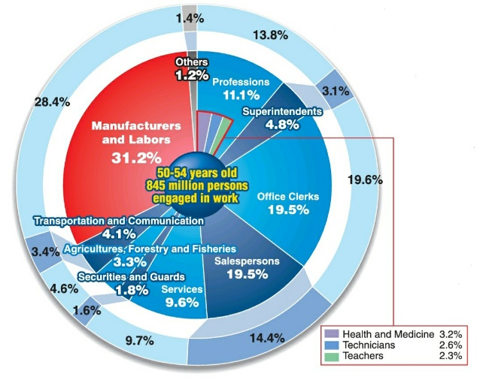

**Gambar 1**. persentase pekerjaan generasi Baby Boom

*Sumber: Weekly Toyo Keizai, May 21, 2005 issue*, p.29

Diagram diatas menunjukan sebagian besar generasi *Baby Boom* adalah pekerja kerah biru, yang mana mereka berkerja dibagian produksi selama bertahun-tahun. Secara khusus, dengan hilangnya tenaga kerja yang terampil dalam produksi dari industri manufaktur, yang dianggap sebagai inti ekonomi Jepang. Hal ini menyadari bahaya struktur tenaga kerja yang seperti itu, perusahaan kemudian mulai meningkatkan lapangan kerja dan jumlah pekerja muda.

1. Menurut Hitoshi ([www.macrotrends.net/countries/JPN/japan/birth-rate](http://www.macrotrends.net/countries/JPN/japan/birth-rate)), direktur Pusat Pendidikan Pribadi untuk *Kaizen* (*Personal Education Center for Kaizen)* dan pemimpin *Toyota Production*, dalam wawancaranya berpendapat “Selama 10 tahun terakhir, perusahaan telah mengabaikan pengembangan sumber daya manusia di bidang produksi. Jepang telah kehilangan kekuatan manufakturnya.” Selain itu Yamada Hisashi, kepala peneliti di Japan Research Institute, dalam warancaranya juga berkomentar, “Kekuatan industri manufakturlah yang memberi Jepang kekuatan. Kekurangan pekerja terampil tentu akan menjadi masalah serius".
2. Menurut Harun dan Biduri (2019:100), bisnis adalah kegiatan atau aktivitas teroganisir dalam memenuhi kebutuhan orang atau masyarakat dengan menciptakan barang atau jasa dengan tujuan mendapatkan keuntungan serta meningkatkan kualitas hidup manusia. Oleh karena itu jika bisnis yang didalamnya melibatkan pekerja dari generasi Baby Boom tentu saja akan berdampak pada kualitas kehidupan masyarakat Jepang itu sendiri.
3. Bertambahnya populasi lanjut usia juga menjadi salah satu masalah serius yang saat ini Jepang hadapi. Pertambahannya populasi lanjut usia ini membuat ketidak seimbangan struktur populasi seharusnya, populasi lanjut usia ini diantaranya adalah orang-orang dari generasi Baby Boom yang lahir pada 1947 dan 1949.

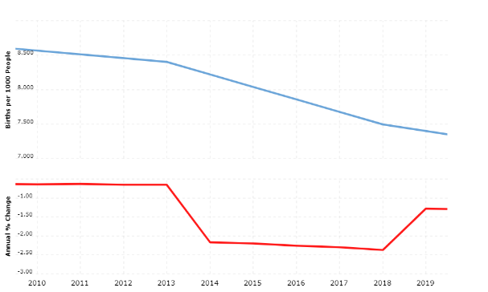

**Gambar 2**. Tingkat kelahiran Jepang tahun 2010-2019

Sumber: [www.macrotrends.net/countries/JPN/japan/birth-rate](http://www.macrotrends.net/countries/JPN/japan/birth-rate)

1. Pertumbuhan populasi Jepang menurun setelahnya, dengan tingkat perubahan populasi sekitar 1% dari tahun 1975. Sejak 1980, populasi Jepang menurun drastis dari 1,35% menjadi 0,90%. Penurunan populasi paling drastis terjadi pada tahun 2015 dengan total populasi pada saat itu sebanyak 127,09 juta menurun sebenyak 962.607 jiwa dibandingkan dengan sensus sebelumnya pada 2010. Sedangkan penuruna pada tahun 2018 menjadi -0,21% yang sebelumnya 0,18%.

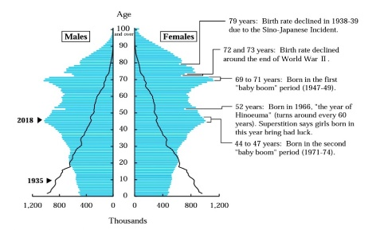

**Gambar 3**. Populasi Jepang tahun 2018

Sumber: Statistic Bureau, MIC

1. tingkat usia lansia menjadi paling banyak dari keseluruhan penduduk Jepang, hal ini berbanding dengan total usia produktif serta anak-anak yang grafiknya menyusut. Grafik tahun 2018 ini jika dibandingkan dengan grafik populasi tahun 1935 yang ditunjukan dengan garis warna hitam berbanding terbalik menunjukan usia anak serta usia produktif lebih banyak daripada usia lansia.
2. Adanya pengaruh populasi dari segi banyaknya tingkat lansia yang berada di Jepang pada 2018. Banyaknya lansia ini di dukung dengan tingkat harapan hidup yang tinggi Jepang, serta penuruna kelahiran membuat meningkatnya usia lansia ini terlihat mencolok. Menurut data statistik Jepang lebih dari seperlima populasi Jepang tahun 2018 berusia 70 tahun atau lebih. Data yang dirilis oleh Kementerian Dalam Negeri dan Komunikasi, menunjukkan bahwa 26,18 juta orang berusia 70 tahun atau lebih menyumbang 20,7% dari populasi dan naik dari 19,9% pada tahun lalu dan melewati garis 20% untuk pertama kalinya.
3. Kekhawatiran peningkatannya yang cepat setiap tahun serta didukung oleh penurunan tingkat kelahiran yang terjadi di Jepang, populasi usia lansia terlihat sangat mencolok.Secara total, orang dengan usia lansia (usia 65 tahun ke atas) telah mencapai angka 35,57 juta naik sebanyak 440.000 dari tahun sebelumnya 28,1% dari total populasi, dengan lansia wanita sebanyak 20,12 juta, dan 15,45 juta pria lanjut usia. Rasio populasi lansia Jepang adalah yang tertinggi di dunia pada 2018 dengan 28,1%.
4. Pada 2015, pemerintah daerah prefektur Akita membuat rencana untuk menghentikan penurunan angka kelahiran ini dengan langkah-langkah seperti memperluas subsidi medis untuk anak sekolah, serta memberikan dukungan penitipan anak, tetapi sejauh ini belum terjadi perubahan signifikan.
5. timbulnya tingkat harapan hidup yang tinggi. Tingkat harapan hidup yang tinggi ini tejadi pada generasi *Baby Boom* maupun usia lansia lainnya yang ada di Jepang.

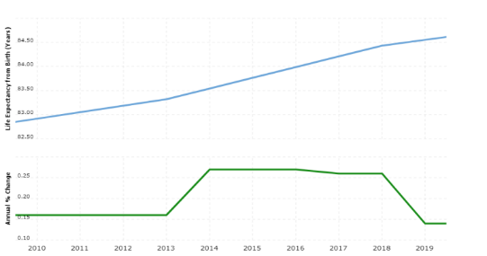

**Gambar 4**. Tingkat Harapan Hiidup Jepang Tahun 2010-2019

Sumber: [www.macrotrends.net/countries/JPN/japan/birth-rate](http://www.macrotrends.net/countries/JPN/japan/birth-rate)

1. Tingkat harapan hidup ini terlihat terus meningkat walaupun tidak secara drastis. Pada 2018 tingkat harapan hidup tidak mengalami perubahan yang mencolok dari tahun sebelumnya dengan 84,21 menjadi 84,41, dan berada di persentase yang sama yaitu 0,260%. Pada tahun 2019 dan 2020 tingkat harapan hidup Jepang tetap mengalami kenaikan kecil dengan persentase 0,140% menjadi 84,55 pada 2019 dan 84,67 pada tahun 2020.
2. Tahun 2018 tingkat harapan hidup bagi orang Jepang telah mencapai 87,32 tahun untuk wanita dengan rata-rata kenaikan 0,05 dari tahun sebelumnya, dan untuk pria mencapai 81,25, dengan rata-rata kenaikan 0,16 dari tahun 2017. Jika angka tingkat harapan hidup ini terus mengalami kenaikan akan menjadi ancaman yang serius bagi Negara Jepang.
3. Di Desa Ogimi yaitu desa di pulau Okinawa dimana memiliki tingkat harapan hidup yang tinggi serta memiliki paling banyak jumlah *centenarian* (orang yang berusia lebih dari 100 tahun). Para *cenetarian* ini terkenal memiliki pola hidup serta kepercayaan yang kuat sehingga mereka memiliki usia harapan hidup yang tinggi. Di pulau Okinawa sendiri terdapat sebanyak 2.4455 *cenetarian* disetiap 100.000 populasi. Sedangkan desa Ogini dikenal dengan julukan *Village of Longvevity* (Desa Umur Panjang), karena di desa tersebut memiliki angka harapan hidup yang cukup tinggi (Gracias & Miralles, 2018: xvii).
4. Jepang mengalami kemajuan yang cukup pesat dibandingkan dengan negara-negara lainnya. Pada tahun 2018 sendiri, populasi lansi (usia 65 tahun ke atas) adalah 35,58 juta, merupakan 28,1% dari total populasi yang berarti terdapat 1 dalam setiap 4 orang dan menandai sebagai rekor tertinggi.
5. Dampak selanjutnya adalah bertambahnya *private households* yang didominasi oleh *elderly households. Private househols* itu sendiri mengacu pada seseorang atau sekelompok orang yang menempati tempat tinggal yang sama dan tidak memiliki tempat tinggal yang biasa ditempati di tempat lain (Dictionary, Cencus of Population, 2016).

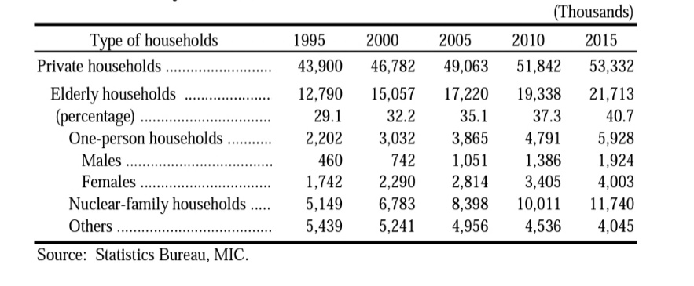

**Tabel 5**. Jumlah Tipe Household Tahun 1995-2015

Sumber: Statistic Bureau, MIC

1. Pertambahan *elderly households* ini akan sulit kedepannya untuk Jepang. Hal ini dikarenakan banyaknya usia lansia tidak didukung oleh tingkat kelahiran yang baik, sehingga dapat membuat kekosongan tenaga kerja untuk mengurus para lansia itu sendiri. Kerena kekosongan tenaga kerja inilah membuat pemerintah Jepang membuat lebih banyak lapangan pekerjaan yang mengambil dari tenaga kerja asing.
2. Tingkat kematian yang tinggi juga menjadi salah satu faktor yang membuat demografis Jepang mengalami perubahan, sehingga angka generasi *Baby Boom* terlihat lebih banyak.

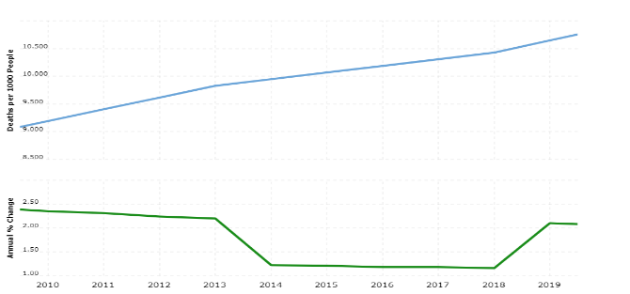

**Gambar 6**. Grafik Tingkat Kematian Jepang Tahun 2010-2019

Sumber: <https://www.macrotrends.net/countries/JPN/japan/death-rate>

1. Tingkat kematian Jepang dapat dilihat secara bertahap mengalami kenaikan terus menerus setiap tahunnya. Selama empat persentase kematian Jepang sempat mengalami penurunan dari tahun tahun 2015 sampai tahun 2018. Dari 1,210% pada 2015 terus menyusut sampai 1,160% di tahun 2018 dengan angka 10.427 angka kematian. Namun persentase ini mengalami kenaikan lagi di tahun 2019 menjadi 2,100% dengan angka kematian 10.646. Pada 2020 sendiri persentase kematian ini mengalami sedikit penurunan menjadi 2,060% dengan angka kematian 10.865.

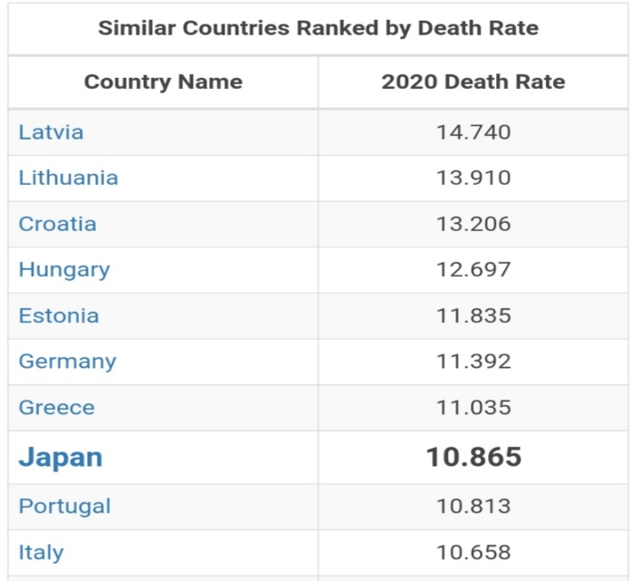

**Gambar 7**. 10 Negara Tingkat Kematian Terbanyak

Sumber: <https://www.macrotrends.net/countries/JPN/japan/death-rate>

1. Kesimpulan

Fenomena *Baby Boom* pada suatu negara, salah satunya Jepang terjadi disebabkan oleh beberapa faktor pendukung. Di Jepang sendiri fenomena ini diawali oleh angkatan militer yang berada dinegara lain kembali ke Jepang setelah dikalahkan pada Perang Dunia Dua, sehingga pada waktu itu Jepang mulai mengalami peningkatan penduduk. Faktor kedua yaitu masyarakat sipil yang hidupnya mulai merasa aman setelah berakhirnya perang, mereka memutuskan untuk berkeluarga dan mempunyai anak, hal ini menyebabkan kelonjakan kelahiran pada kurun waktu tersebut. Selain itu fenomena ini juga didukung oleh kebijakan pemerintah dimana menyuarakan masyarakat Jepang yang berkeluarga untuk memiliki anak, agar mengisi kekosongan penduduk yang mati akibat Perang Dunia Dua maupun jatohnya bom atom di Nagasaki dan Hiroshima.

Dampak dari fenomena *Baby Boom* ini sendiri pada Jepang tahun 2018 mengakibatkan ketidak seimbangan penduduk dimana generasi Baby Boom di tahun 2018 sudah menjadi lansia lebih banyak dibandingkan populasi usia produktif maupun anak-anak. Peningkatan penduduk di Jepang pun setiap tahunnya terus menurun sehingga mengakibatkan juga kosongnya para tenaga kerja usia produktif, dimana kebutuhan untuk melanjutkan ekonomi menjadi semakin sulit. Kekosongaan tenaga kerja ini mangakibatkan Jepang harus mengambil langkah untuk meningkatkan tenaga kerja asing di Jepang.

1. Daftar Pustaka

Aiko, Sawada. (2014). *Surviving Hiroshima and Nagasaki Experiences and Psychosocial* *Meanings*. Journal Psychiatry. Vol. 67.

Asahi Shinbun. (2011, 08, 21). 団塊の世代 (Dankai No Sedai)

Atoh, M., (2004). *The Second Demographic Transition in Asia? Comparative Analysis of the Low Fertility Situation in East and South-East Asian Countries.* The Japanese Journal of Population, Vol.2, No.1

Boling, P. (1998). *Family Policy in Japan. Cambridge University Press*.Vol 27.

Craven WF, Cate JL. (1948). *The Army Air Forces in World War II: The Pacific, Matterhorn to Nagasaki, June 1944 to August 1945* (Vol. 5). Office of Air Force History.

Clodfelter, M. (2008). *Warfare and armed conflicts: A statistical reference to casualty and other figures, 1500-2000*.

Cole, A.B. (1943). *Japan's population problems in war and peace. Pacific Affairs.* Journal Article.Vol 16.

Cole, AB. (1943). *Japan's Population Problems in War and Peace. Pacific Affairs, University of British Columbia*. Journal Article. Vol 16.

Esterline, Crimmins. (1991). *Private Materialism, Personal Self-Fulfillment, Family Life, And Public Interst The Nature, Effect, And Causes Of Recent Change In The Values.* Public Opinion Quarterly. Vol 55.

Fukue, N. (2010, June 2). *Lowering hurdles for working moms*. The Japan Times Online.